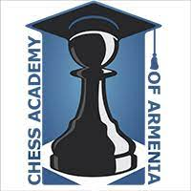
«Հայաստանի շախմատի ակադեմիա»

ՀԵՐԹԱԿԱՆ ԱՏԵՍՏԱՎՈՐՄԱՆ ԵՆԹԱԿԱ
ՈՒՍՈՒՑԻՉՆԵՐԻ ՎԵՐԱՊԱՏՐԱՍՏՈՒՄ
ԵՐԵՎԱՆ 2022

ՀԵՏԱԶՈՏԱԿԱՆ ԱՇԽԱՏԱՆՔ

ԹԵՄԱ Սովորողների մեջ ինքնուրույնության, նախաձեռնության, ստեղծագործական ունակությունների զարգացումը առարկայի դասավանդման ընթացքում

ԱՌԱՐԿԱ Շախմատ
ՀԵՂԻՆԱԿՆԵՐ Ցողիկ Դանիելյան
Գայանե Ֆահրադյան
Արշալույս Գրիգորյան

ՄԱՐԶ Երևան

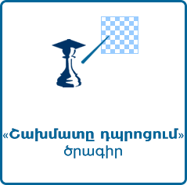
Թեմայի արդիականություն։ Այսօր մեր կրթական ամբողջ համակարգը կենտրոնացած է աշակերտի մեջ արժեքային համակարգի, դիրքորոշման հատկանիշների ձևավորմանը։ Այս աշխատանքներից չի կարող անմասն մնալ նաև շախմատ առարկան։ Շախմատ առարկայի «զենքը» այս գործընթացում աշակերտի մոտ ինքնուրույնության, նախաձեռնողականության և ստեղծագործական կարողությունների զարգացման լայն հնարավորություններն են։ Շախմատ խաղն ամբողջությամբ իրենից ներկայացնում է ստեղծագործական աշխատանք, որի ընթացքում ձևավորվում է և՛ նախաձեռնողական, և՛ ստեղծագործական կարողություններ։ Այս ամենի ձևավորումն ինքնըստինքյան բերելու է աշակերտի արժեքային համակարգի ձևավորմանը։ Այս հետազոտական աշխատանքի ընթացքում մենք կուսումնասիրենք, թե ինչպես կարելի է ուղղորդել աշակերտին ուսման ընթացքում, ինչպես գիտելիքը վերածել արժեքի՝ հիմք ընդունելով Ն․ Մելքոնյանի «Կարողունակություններ» աշխատությունը, Վ․ Սարգսյանի «Ուսումնական հետաքրքրություններ» նյութի միջոցով մենք կպարզենք, թե ինչպես կարելի է մոտիվացնել աշակերտներին՝ մղել նրանց դեպի ստեղծագործական գործունեության։ Ս․ Միսակյանի «Ուսուցչի ձեռնարկ» գրքի միջոցով պարզ կդառնա, թե ինչպիսի աշխատանքներ է պետք տանել աշակերտների հետ՝ նրանց մոտ ինքնուրույնություն և նախաձեռնողականություն զարգացնելու համար։ «Սովորողի ինքնուրույնության և մասնագիտական ինքնորոշման հոգեբանական գնահատում» ԵՊՀ ձեռնարկի միջոցով պատկերացում կկազմվի աշակերտների ինքնուրույնության ձևավորման առանձնահատկությունների մասին։

Ուսումնասիրության նպատակը. Կրտսեր դպրոցականների ինքնուրույնության հիմնախնդրի առանձնահատկությունների բացահայտումն ու արդյունավետ ուղիների առաջադրումն է տարրական դպրոցում:
Պարզել, թե շախմատի դասաժամերին ինչպիսի աշխատանքների կատարման արդյունքում կարող է աշակերտի մոտ ձևավորվել ինքնուրույնություն, նախաձեռնություն և ստեղծագործական կարողություններ
խնդիրները՝
1.Պարզել, թե ինչպես են ինքնուրույնությունն ու նախաձեռնողականությունը նպաստում աշակերտի մոտ արժեքային համակարգի ձևավորմանը
2.Գտնել միջոցներ, որոնցով կարելի է շախմատի միջոցով ձևավորել աշակերտի մոտ ստեղծագործական մոտեցում, ինքնուրույնություն և նախաձեռնողականություն
3.Շախմատ խաղի ընթացքում աշակերտների վախի և անվստահության հաղթահարման միջոցով ինքնուրույնության զարգացում:

Մեթոդաբանություն։ Այս հետազոտական աշխատանքի ընթացքում օգտագործվել են որակական և քանակականհետազոտության մեթոդներ, գրականության վերլուծության և անձնական փորձի վերհանման միջոցով պարզաբանվել է, թե ինչպես են այդ աշխատանքներն օգնում նյութի բարձր մակարդակով յուրացմանը, բարձրացրել աշակերտների մոտիվացիոն ֆոնը։
Ընտրանք՝ մեթոդաբանություն, հաշվարկ, դեպքերի ընտրություն։ Այս հետազոտական աշխատանքում օգտագործվել է ընտրանքի մեթոդաբանությունը, ինչի շնորհիվ համեմատականներ անցկացնելով պարզ է դառնալու, թե որ միջոցներն են ավելի արդյունավետ զարգացնում աշակերտների մոտ ինքնուրույնություն, նախաձեռնություն և ստեղծագործական ունակություններ։

Գրականության վերլուծություն։ Կոմպետենցիաների կամ կարողունակությունների մասին գիտելիք ունենալու միջոցով շախմատի ուսուցիչը բազմակողմանի ուսումնասիրում է աշակերտին, ստեղծում համապատասխան միջավայր՝ նրա կողմից նյութն ավելի դյուրին յուրացնելու համար։ Շախմատի դասին դրան հասնելն ավելի հեշտ է, քանի որ միջավայրն արդեն տրամադրում է նման աշխատանքի, սակայն ոչ պակաս դեր կարող է խաղալ ուսուցչի վերաբերմունքը, նյութի մատուցման առանձնահատկությունները։ Խաղային գործունեության ստեղծման միջոցով աշակերտների մոտ ձևավորվում է ինքնուրույնություն, քանի որ նա ինքնուրույն է իր խաղատախտակի առջև։ Այս նույն հատկանիշը ձևավորում է նաև արժեքային համակարգ և դիրքորոշում տվյալ գործունեության նկատմամբ։ Այս ամենը չի կարող աշակերտի մոտ զարգացնել դրական հատկանիշներ, եթե աշակերտն իր մեջ չունենա ստեղծագործական գործունեություն ծավալելու մոտիվացիա։ «Հետազոտությունները բացահայտել են, որ սովորողների ներքին մոտիվացիան աճում է , երբ նրանք հնարավորություն են ունենում ընտրելու և պատասխանատվություն են կրում իրենց ուսումնառության համար» ։ Այս արտահայտությունը մեզ հնարավորություն է տալիս աշակերտին պատասխանատվության դասեր տալու, քանզի շախմատի դասին աշակերտը պատասխանատու է իր բոլոր խաղաքարերի համար, ինչպես նաև վարքի վերահսկման տեսանկյունից դասարանական կանոնների մշակման ժամանակ, իրենք են կարողանում ճիշտ խրախուսանք ու պատիժ ընտրել իրենց գործունեության համար։ Պատասխանատվությունն իր հետևից բերում է ինքնուրույնություն։ Ներքին մոտիվացիա առաջացնելու համար մեծ դեր կարող է խաղալ արտաքին միջավայրը նույնպես։
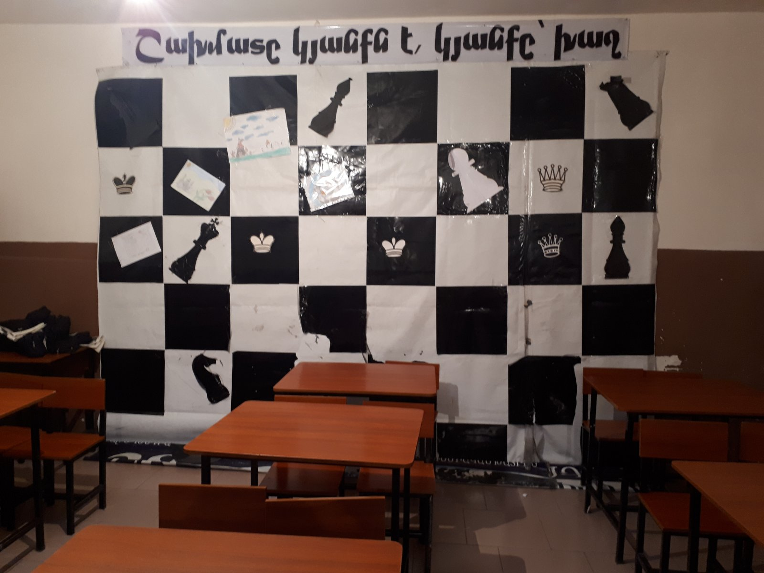
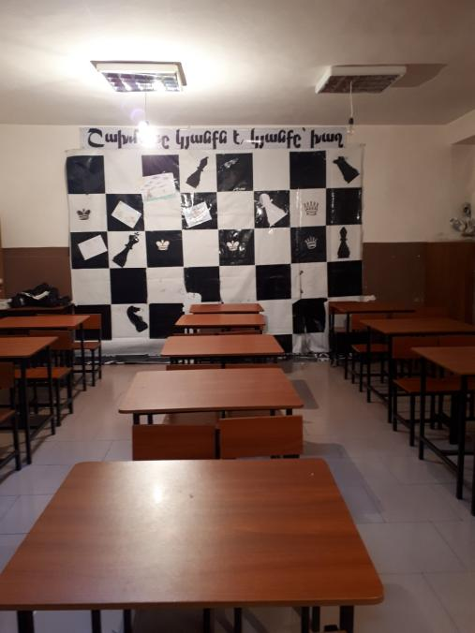

Այս նկարում պատկերված է շախմատի դասասենյակը։ Պատի այս ձևավորումը շատ է օգնում երեխաների մոտ դրական մոտիվացիա ապահովելու հարցում։ «Ինքնուրույնության խթանման համար անհրաժեշտ է կարևորել համապատասխան մոտեցումներն ու սպասումները ինչպես տարիքային տարբեր փուլերում, այնպես էլ կրթական տարբեր աստիճաններում: Մանկության տարիներին ազատ և դերային խաղերի առաջադրմամբ երեխային կարելի է ուղղորդել, հետևել նրա ընտրության սկզբնական քայլերին, սովորեցնել պատասխանատվություն կրել սեփական ընտրության համար:»
Դպրոցական տարիքում պարտադիր է պահել ցանկացած աշխատանքում խաղային տարրեր, որպեսզի, երեխան կարողանա իր նախկին գործունեության հետ ունեցած կապը չկորցնել և դրական տրամադրվածություն ունենա նոր գործունեության նկատմամբ։ Այստեղ կրկին մեզ օգնության է գալիս շախմատի խաղային բնույթը։ Կառավարելով խաղատախտակը, երեխան հաճախ պատկերացնում է, որ ղեկավարում է մի պետություն, հասկանում է, որ պետք է ինքնուրույն որոշումներ կայացնի, պատասխանատվություն կրի իր կատարած քայլերի, գրաված դիրքերի համար, ցուցաբերի նախաձեռնություն իր «պետությունը» զարգացնելու համար։
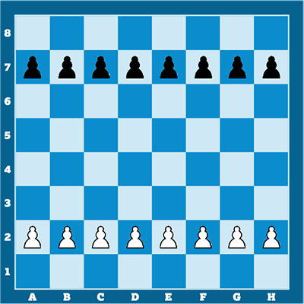
Երեխաների մոտ շախմատ առարկայի նկատմամբ էլ ավելի մեծ հետաքրքրություն առաջացնելու համար ուսումնական պրոցեսում կարելի է կիրառել <<կարճ խաղեր (mini games)>>, որոնք ավելի կամրապնդեն սովորողի գիտելիքները և կզարգացնեն տվյալ թեմային առնչվող կարողունակությունները: Օրինակ՝ դիտարկենք հետևյալ տրամագիրը, որի պահանջն է որոշել, թե ո՞ր գույնի զինվորը առաջինը կհասցնի փոխարկվել թագուհու:
Շախմատի դասագրքում ներկայացված ուսուցման մեթոդը նորամուծություն է և այն առանձնանում է մինչ այդ գոյություն ունեցող շախմատային դասագրքերից և ձեռնարկներից։ Աշակերտները նախ ծանոթանում են խաղի նպատակի հետ, որը արքային մատ անելն է, այնուհետև գլխավոր նպատակին հասնելու համար երեխաներին սովորեցնում ենք մնացած խաղաքարերի քայլերը։ Այս ուսուցման մեթոդը աշակերտներին սովորեցնում է, որ հենց խաղի սկզբնական քայլերից նպատակասլաց մտածեն։ Հետևաբար, այս մեթոդով սովորող երեխաները նվազագույն ուժերով և սեղմ ժամկերում նախաձեռնում և ձգտում են հասնել խաղի գլխավոր նպատակին։ Մեր նպատակն է շախմատ խաղի միջոցով նպաստել սովորողների մեջ տրամաբանության հիմքերի ձևավորմանը, նրանց ինքնուրույնության, նախաձեռնության, ստեղծագործական ունակության զարգացմանը։ Շախմատը զարգացնում է մարդու մտավոր կարողությունները, այն ձևավորում է արդարամտություն և կատարելագործում է անհատի բնավորության լավագույն գծերը՝ կամքի ուժը, վճռականությունը, սառնասրտությունը, համբերությունը, կարգապահությունը, հաղթանակի ձգտելու կամքը, օբյեկտիվությունը։ Շախմատը ձևավորում և զարգացնում է անհատի գեղագիտական ճաշակը, այն պայքարում է նաև վատ երևույթների, բացասական զգացմունքների՝ վախի, անվստահության դեմ։ Շախմատը երեխաներին սովորեցնում է ընդունել իրենց պարտությունը և համբերատար լինել։

Էմպիրիկ հետազոտություն։ Այս աշխատանքում որպես էմպիրիկ հետազոտություն ներկայացվում են որոշ ստեղծագործական աշխատանքների օրինակներ։ Ինչպես արդեն նշվեց՝ շախմատը ձևավորում և զարգացնում է երեխաների գեղագիտական ճաշակը, որը սերմանելու համար 3-րդ դասարանի աշակերտների հետ անցկացվեց շատ հետաքրքրիր, բովանդակալից, ուսուցանող միջոցառում ՝ «Շախմատային թագավորություն» խորագրով։ Միջոցառման ժամանակ երեխաները գեղեցիկ խոսքերով և երգերով ներկայացրեցին բոլոր խաղաքարերին և նրանց քայլերը, որոնք նրանք սովորել են մրցակցի արքային մատ անելու նպատակով։ Նման միջոցառումից հետո երեխաների մոտ կմնան վառ հիշողություններ շախմատ առարկայից, որը կնպաստի նրանց մտավոր, ստեղծագործական կարողությունների զարգացմանը։ Այս աշխատանքի շնորհիվ աշակերտների մեջ ձևավորվել է և՛ ինքնուրույն, և՛ ստեղծագործական կարողություններ։ Միջոցառման ընթացքում աշակերտների կողմից ցուցաբերվել է նաև նախաձեռնողական կարողություններ։
Նաև յուրաքանչյուր ուսումնական տարվա ավարտին 4-րդ դասարանում անցկացվում է բաց դաս շախմատ առարկայից՝ վիկտորինա խաղ-մրցույթ ձևաչափի մեջ։ Խաղի նպատակն է ձևավորել մրցակցություն և ստուգատես անցկացնել այն գիտելիքների, որոնք նրանք ձեռք են բերել այս տարիների ընթացքում։ Հաղթող դասարանը ստանում է փոխանցվող գավաթ, որը նրանց մեջ ոգեշնչում և ձևավորում է վստահություն, համարձակություն և արդարության գաղափարը։
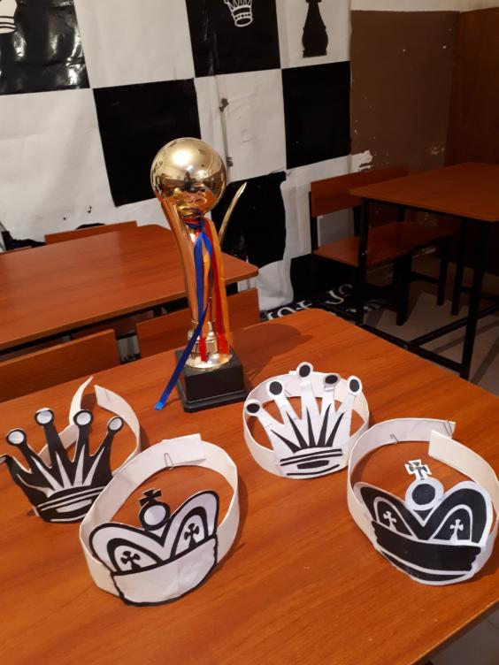
Խաղն ամփոփվեց Տիգրան Պետրոսյանի խոսքերով․ «Ձեզնից ոչ բոլորը կդառնան շախմատիստ, բայց ոչ ոք չի ափսոսա այն ժամանակը, որը տվել է շախմատին, քանի որ այն կօգնի ձեզ ցանկացած մասնագիտության մեջ»։ Նման կարգախոսով առաջնորդվող երեխայի մոտ կզարգանա մտքի ճկունությունը, կամքի ուժը, նպատակասլացությունը, վճռականությունը, ինքնուրույն որոշումներ կայացնելու և պատասխանատվություն կրելու դրանց համար։ Շախմատով զբաղվող երեխաներն աչքի են ընկնում համարձակ ստեղծագործելու ունակությամբ, վերլուծելու կարողությամբ, ճկուն տրամաբանությամբ և, բացի այդ, կարողանում են բարդ իրավիճակներում արագ կողմնորոշվել։ Նրանք արդեն վաղ տարիքում սովորում են հաղթել և պարտվել, ավելի սառնասիրտ, ուշադիր և համբերատար են։
Որպես ստեղծագործական աշխատանքների օրինակներ ներկայացված են որոշ աշխատանքներ, որոնք կատարել են աշակերտները, սեփական նախաձեռնությամբ։
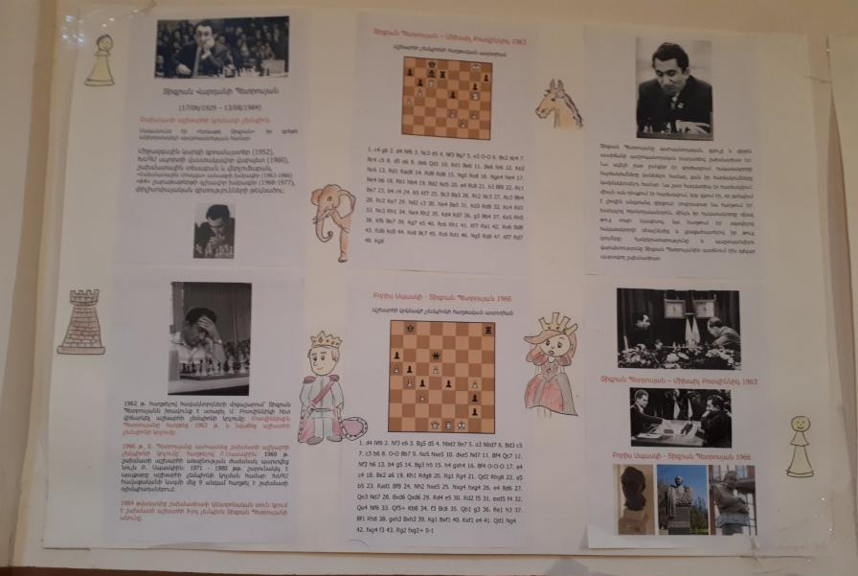

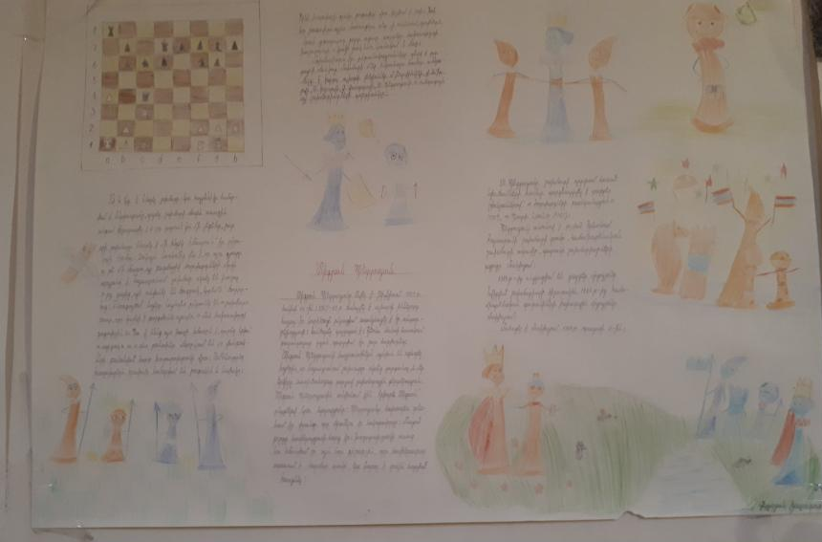

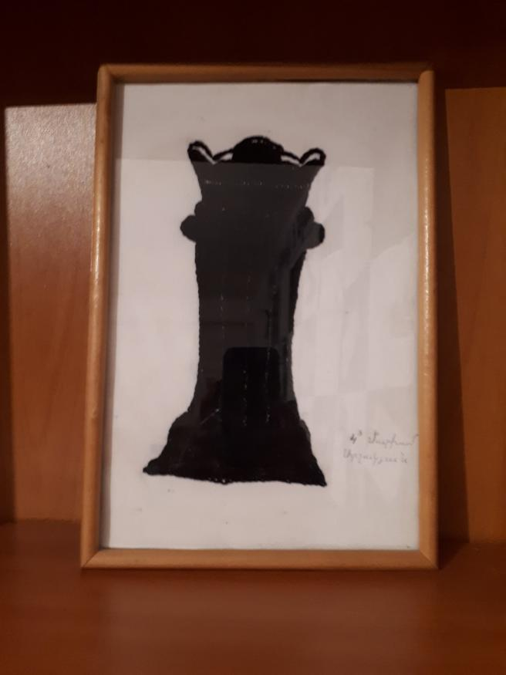

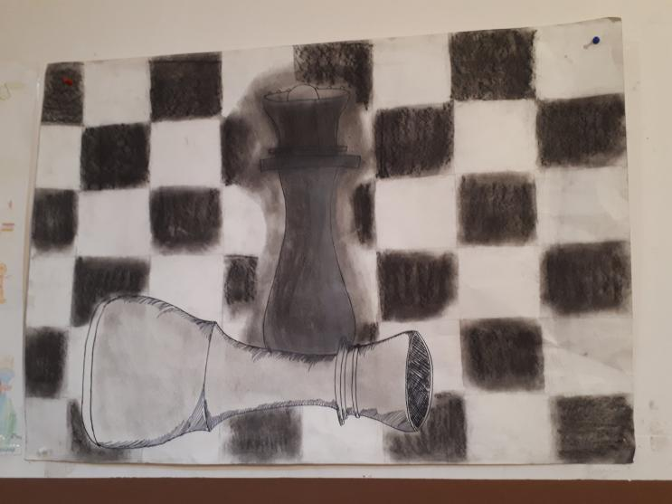

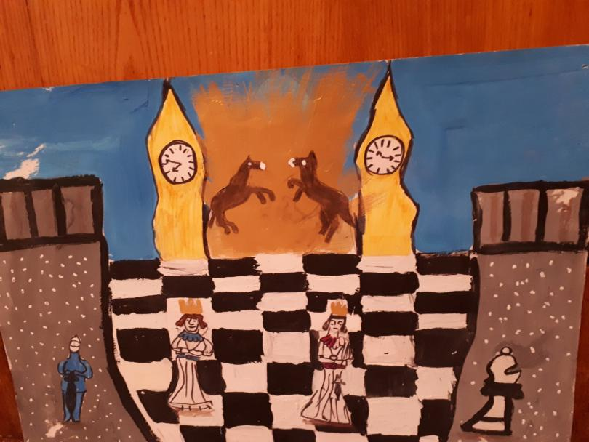
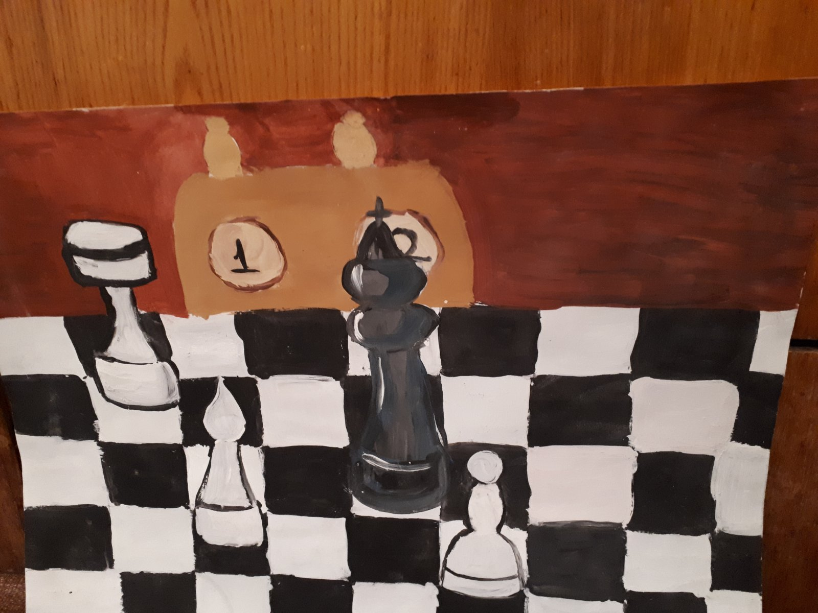

Եզրակացություն
Ամփոփելով վերոնշյալը կարող ենք ասել, որ աշակերտների մոտ ինքնուրույնություն, նախաձեռնություն և ստեղծագործական ունակություններ զարգացնելու հարցում շախմատը շատ մեծ դեր է խաղում։ Սակայն այն ավելի արդիական դարձնելու համար հարկավոր է ժամանակակից մոտեցումները հաշվի առնելով զարգացնել աշակերտների մոտ արժեքային համակարգ, ձևավորել դրական տրամադրվածություն առարկայի և, ընդհանրապես, ուսման նկատմամբ։ Հարկավոր է մեծ ուշադրություն դարձնել աշակերտների ներքին մոտիվացիային, ինչու չէ նաև արտաքինին, քանզի երբեմն դա նույնպես կարող է դրական արդյունքի բերել, ճիշտ ուղղորդում կատարելու դեպքում։ Այս բոլորի հետ մեկտեղ ուսուցիչը պետք է փոփոխի իր գործունեության տեսակները, կազմակերպի բազմաբնույթ աշխատանքներ։ Հաճախ իր օրինակով ուսուցիչն է ոգեշնչում աշակերտին ստեղծագործական տարբեր աշխատանքների կատարման։ Այդ օրինակները պարզ երևում են իմ էմպիրիկ հետազոտության դիտարկումից։ Նկարներում և տեսանյութում պատկերված է աշակերտների կատարած ստեղծագործական աշխատանքները, որոնցում ամփոփված է և՛ իրենց ինքնուրույնությունը, և՛ նախաձեռնողականությունը։
Այսպիսով՝ շախմատ առարկայի դասավանդումը դպրոցում իրականացնում է մի քանի գործառույթներ՝ ճանաչողական, ֆիզիկական, դաստիարակչական։ Վերջինս հաշվի առնելով երեխաների ողջույնի խոսքերը սկսում են հետևյալ աֆորիզմով․
<< Կյանքը նման է շախմատին, ընդամենը մեկ քայլը կարող է որոշիչ լինել>>։

Գրականության ցանկ

1․ Ն․ Մելքոնյանի «Կարողունակություններ»
2․ Վ․ Սարգսյանի «Ուսումնական հետաքրքրություններ»
3․ Ս․ Միսակյանի «Ուսուցչի ձեռնարկ»
4․ ԵՊՀ «Սովորողի ինքնուրույնության և մասնագիտական ինքնորոշման հոգեբանական գնահատում»

Վ․ Սարգսյան «Ուսումնական հետաքրքրություններ»
ԵՊՀ «Սովորողի ինքնուրույնության և մասնագիտական ինքնորոշման հոգեբանական գնահատում»

